PUBLIKASI PERS

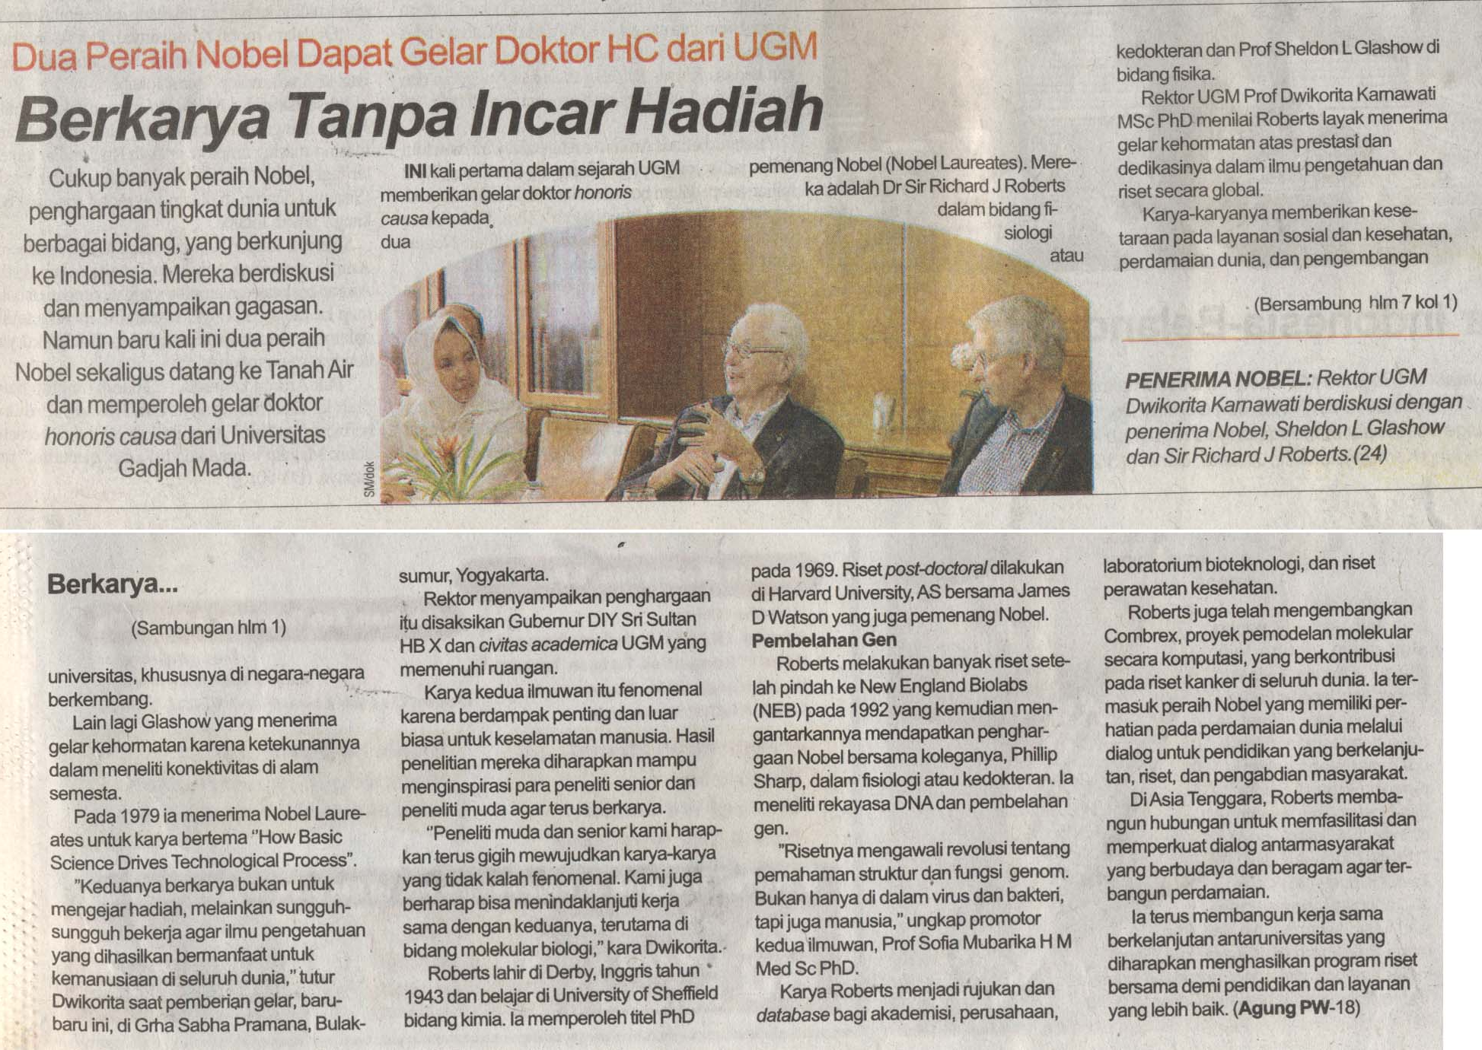JUDUL : DUA PERAIH NOBEL DAPAT GELAR DOKTOR HC DARI UGM, BERKARYA TANPA INCAR HADIAH

MEDIA : SM

TANGGAL : 15 FEBRUARI 2017